

**Para la buena atención al usuario**

**Agenda**

**Socialización del proceso de saneamiento y formalización inmobiliaria (legalización de predios)**

**Fecha:** Lunes 23 de septiembre

**Hora:** 8:00 a.m.

**Lugar:** Sala de Juntas de la Secretaría de Infraestructura

Invita Secretaría de Gobierno y Participación Comunitaria

**Rueda de Prensa sobre movilización juvenil artística y cultural para la prevención de embarazo en adolescentes**

**Fecha:** Miércoles 25 de septiembre

**Hora:** 10:00 a.m.

**Lugar:** Auditorio del CAM

Invita Secretaría de Salud

*A partir de hoy la ciudadanía disfrutará del nuevo Centro de Atención al usuario de la empresa de Acueducto y Alcantarillado de Popayán. El alcalde Francisco Fuentes y el gerente de la empresa de Acueducto y Alcantarillado, Mauricio Chaparro, inauguraron esta oficina.*

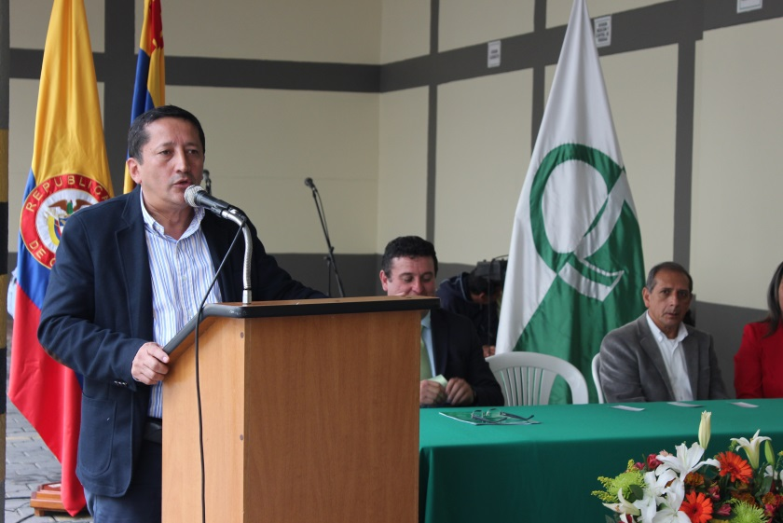El alcalde Francisco Fuentes y el gerente de la empresa de Acueducto y Alcantarillado de Popayán, Mauricio Chaparro, inauguraron en la mañana de hoy el nuevo Centro de Atención al usuario de esta empresa de servicio público del municipio.

Las modernas instalaciones cuentan con tecnología de punta y representan la consolidación de un servicio orientado a satisfacer las necesidades y a fortalecer el vínculo con sus clientes. “Nos llena de orgullo entregar a la ciudadanía esta oficina, porque si la empresa existe y se posiciona es por sus clientes y esos clientes deben tener un sitio adecuado para su atención”, expresó el mandatario local.

Una sala iluminada, nuevas sillas, puntos de atención y servicio estandarizado con digiturnos y pantallas de televisión, hacen parte del nuevo Centro de Atención.

El gerente del Acueducto, Mauricio Chaparro, expresó que la prioridad de la empresa siempre ha sido el usuario, “en el Centro de Atención nuestros usuarios encontrarán no solo comodidad sino eficiencia a la solicitud de sus inquietudes, tendremos un equipo preparado para dar una respuesta oportuna”.



El Centro de Atención está ubicado al lado del parqueadero de la empresa de Acueducto y Alcantarillado (calle 3 No. 4-21) y abrirá sus puertas de 7:30 a.m. a 12:00 m. y de 2:00 a 6:00 p.m.

**El gobierno de Popayán busca mejorar la infraestructura y adecuar los Centros de Salud del municipio**

Con el propósito de socializar el Plan Bienal de Inversiones, presentado por el gobierno seccional en articulación con el Municipio de Popayán y con el primer nivel de complejidad, para llevar a cabo la operación total de funcionamiento de los Centros de Salud de Popayán, la secretaria de Salud, Leticia Muñoz, se reunió en la Gobernación del departamento, con representantes de este sector, para socializar dicho plan.

Así mismo, indicó la funcionaria que el municipio entregará los recursos por excedentes de Cuentas Maestras para usarlos en adecuación, remodelación, inversión e infraestructura de Centros de Salud, a fin de mejorar la prestación de este vital servicio en el municipio, para lo cual se requiere la coordinación de los gobiernos seccional y local, por cuanto estas inversiones deberán estar incluidas en el Plan Bienal de Inversiones en salud y deben darse en el contexto de la organización de red pública tanto del municipio como del departamento.

De igual forma, la administración del alcalde de Popayán, Francisco Fuentes Meneses, en cumplimiento de los Decretos 1080 y 1608 de 2012, debe utilizar en forma adecuada los saldos de los recursos para definir los centros de salud que serán incluidos en el Plan Bienal de Inversiones del Departamento. Para usar los recursos, las entidades territoriales deben tener garantizada la cofinanciación del esfuerzo propio del Régimen Subsidiado en Salud, que les corresponda efectuar.

El gobierno local, también debe analizar y evaluar el proceso completo para que el Ministerio de Salud, le otorgue el aval para dar inicio al proyecto y así poder entregar más centros habilitados, para el beneficio de la salud de la comunidad payanesa.

**Prensa Multimedia**

**En el Día del Amor y la Amistad**

El alcalde Francisco Fuentes desea a todos los payaneses un Feliz Día del Amor y la Amistad. “Este fin de semana estrechemos los vínculos de fraternidad”.

Más en: <http://youtu.be/I0hvLFxbj0s>

**No olvide, el próximo 24 de octubre, ‘Día sin carro y sin moto en Popayán’**

“Respira vida, siente y disfruta tu ciudad el próximo jueves 24 de octubre en el ‘Día sin carro y sin moto’”. Desde las 6:00 a.m. hasta las 7:00 p.m.

Escuche la cuña adjunta del correo.